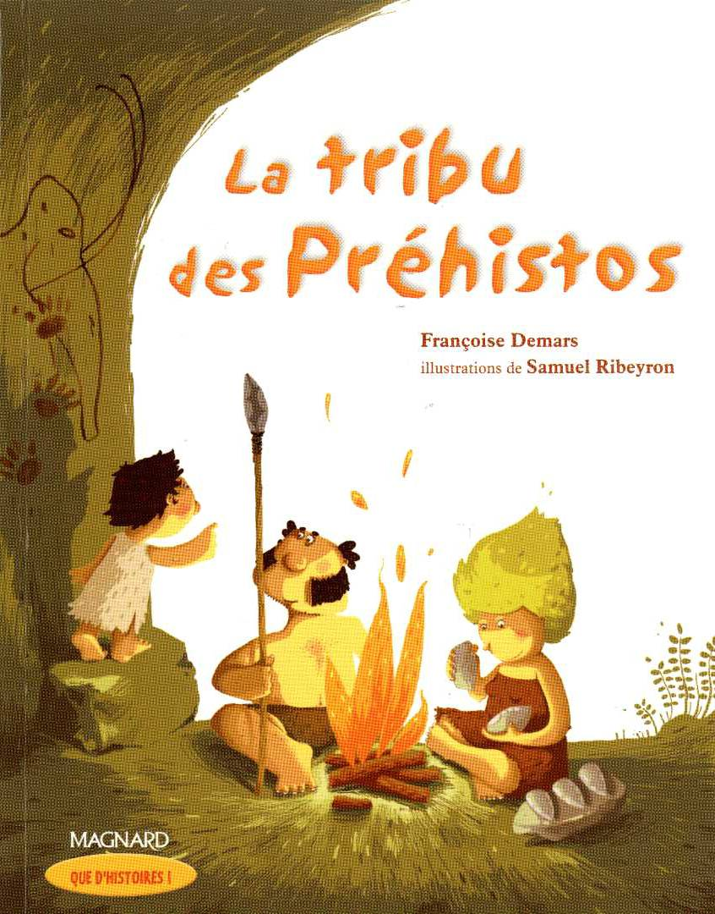
Prénom : Date :

La nouvelle grotte des Préhistos

Episode 1
La tribu des Préhistos Françoise Demars
.

La nouvelle grotte des Préhistos
Rohar n’est pas content.
La nouvelle grotte que Opa a choisie est immense. On n’en voit pas le fond. Rohar renifle en plissant le nez. En plus, elle sent une drôle d’odeur, cette grotte : elle sent presque mauvais. En tout cas, elle n’a pas l’odeur de la caverne d’avant.
- Dis Oma, si on retournait dans notre toute petite grotte ?
- Pas question. Une toute petite grotte pour une si grande famille, ce
n’est plus possible.
Rohar s’avance au milieu de la grotte toute noire. Il se sent perdu.
De l’eau glacée coule sur les parois.
- J’ai froid, murmure Rohar, en frissonnant.
Mais personne ne fait attention à lui.
Pierrette, ravie, délimite un espace au sol avec des rangées de pierres.
- Génial ! C’est ici que je vais installer mon atelier de tailleur de cailloux !
Rohar a envie de pleurer. Il se blottit dans un coin. Là, de grands trous sont creusés dans le sol. Ça sent la crotte et l’odeur des grands fauves. Rohar écarquille les yeux. Sur les parois il découvre des traces de griffes.
- Aaaah aaah…. Des tigres à dents de sabre…..
Rohar se met à trembler.
Il lui semble qu’une ombre s’agite dans le noir prête à bondir sur lui et à le dévorer.

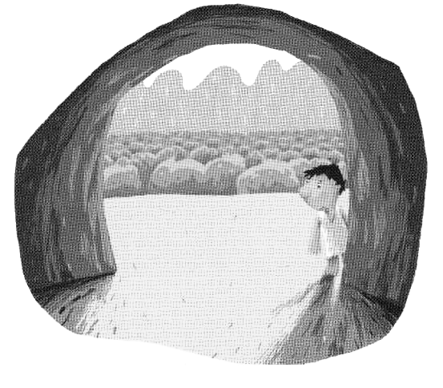

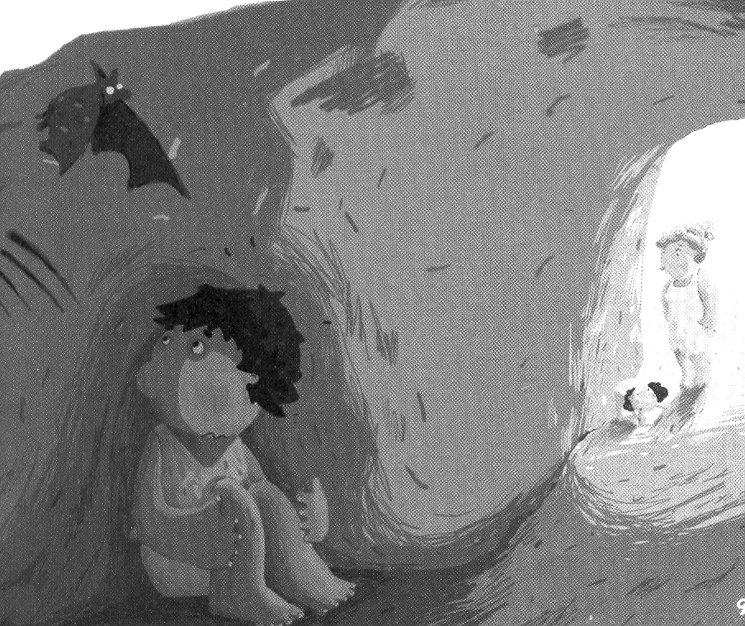

1- Colorie les mots pour retrouver le titre de la première aventure :
La |  | neuve |  | grotte |  | sur |  | volcan
Une |  | hirondelle |  | trotte |  | des |  | Préhistos
Ma |  | nouvelle |  | botte |  | dans |  | mammouths

2- Coche la bonne réponse :
 | Vrai | faux
Rohar est un petit garçon qui vit dans le futur.
Il aime bien la nouvelle grotte de la tribu.
Oma ne veut pas retourner dans l’ancienne caverne.
Dans cette grotte, ça sent la crotte et l’odeur des fauves.
Rohar a trouvé des traces de griffes.

3- Réponds aux questions :
Comment s’appelle le petit garçon de la tribu ? Il s’appelle
Pourquoi la tribu a-t-elle changé de grotte ?
La tribu a changé de grotte car

4- Sépare les mots par un trait puis écris la phrase :
ILSEBLOTTITDANSUNCOIN .

